График гармонического колебания
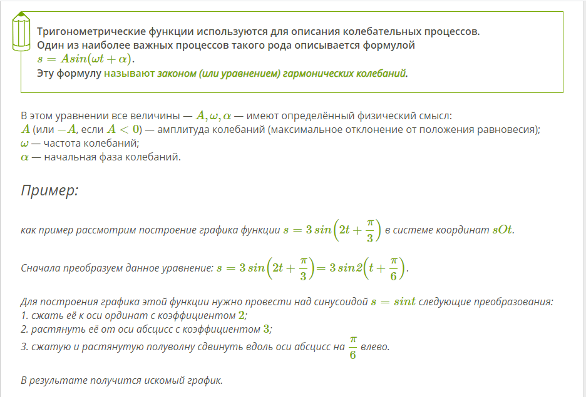
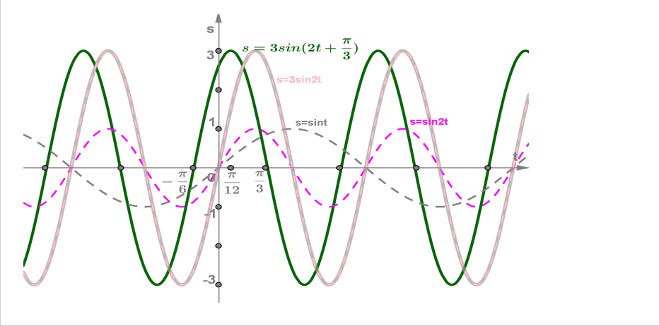
Задание :
1.Изучить и законспектировать материал.
2.Построить график функции:
Выполнить до 15.06.2020 г.
Выслать по номеру тел. 89233340020 - WhatsApp, Viber,
либо по эл. адресу: zinevich1957@mail.ru.

